**반응형 웹디자인(Responsive Web)**

기술이 발전됨에 따라 스마트폰, 태블릿PC등 다양한 하드웨어에서 웹을 열 수 있다.

그것에 맞게 달라지는 사이즈에 맞는 개발을 해야한다!

* 반응형 웹

**고정된 레이아웃으로 만드는 것 보다 유동적으로 레이아웃을 만들어야 한다.**

해상도에 맞게 변화하는 웹 -> Media Queries

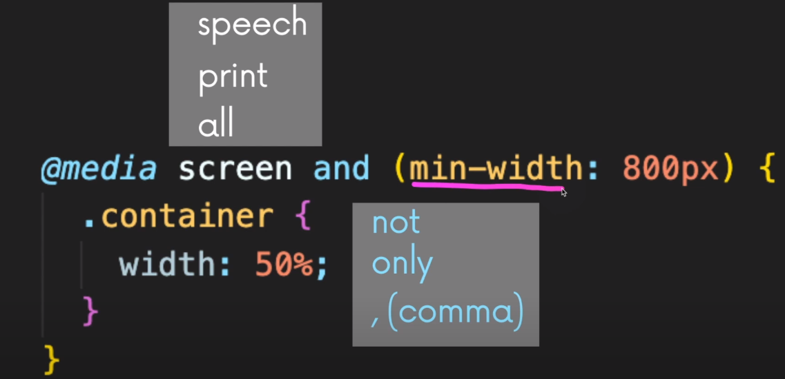

* 스크린의 최소 넓이가 800이면 컨테이너를 스타일링 한다.

**CSS의 문법**

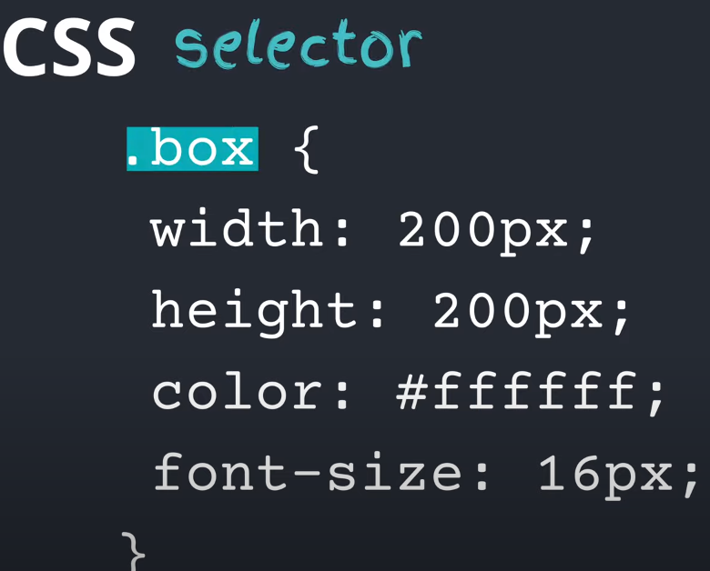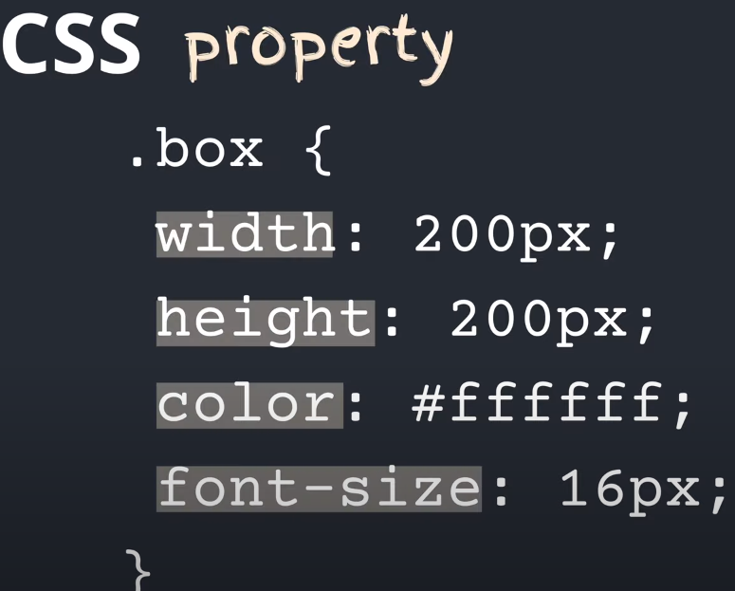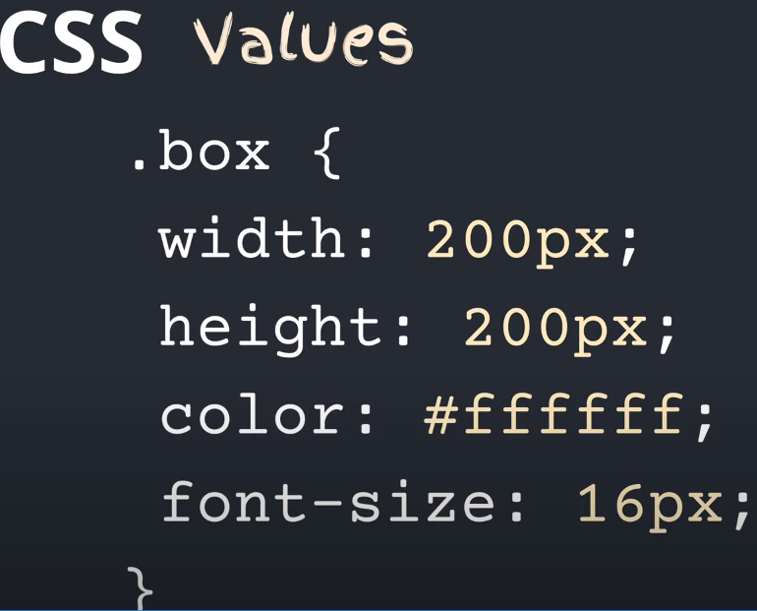

**CSS Units**

**1. 절대적인 유닛(Absolute length Units)**

**px(pixel)**

-CSS에서 자주 사용하는 절대적인 유닛은 px이다. (그 이외 것들은 잘 사용되지 않는다.)

-px을 사용하면 윈도우 창의 사이즈가 변경되어도 컨텐츠가 그대로 유지된다.

**2. 상대적인 유닛(Relative length Units)**

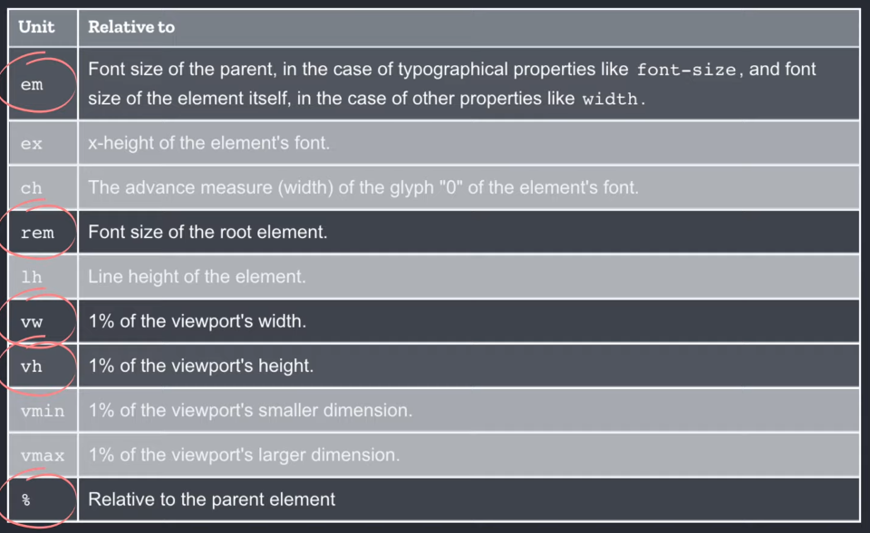

-em, rem, vw, vh, %가 주로 많이 사용된다.

1em = 16px이다. 8em = 800%이다. 0.5em = 50%이다.

**em**

1em이 16px과 같은데 상대적인 유닛이라고 하는 이유는?

* **부모, 자식의 컨텐츠로 폰트사이즈가 결정된다! (em은 부모의 font-size를 곱한 값)**

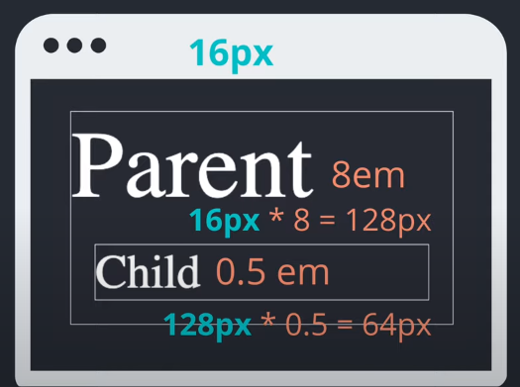

**rem**

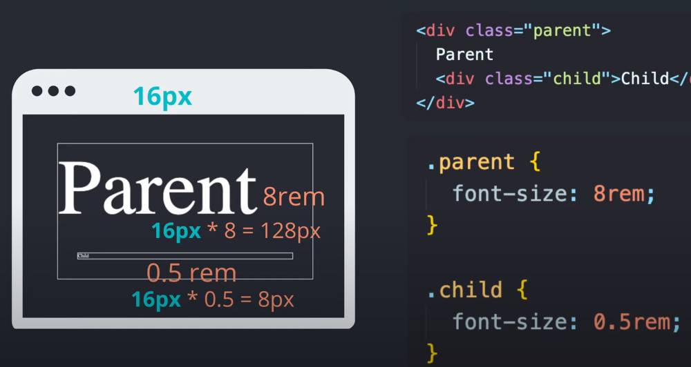

rem은 em에 root가 들어가는 것이다.

부모의 폰트사이즈가 아닌 root에 지정된 폰트사이즈에 따라서 크기가 결정된다.

child는 부모 폰트사이즈를 따라가는 것이 아닌 0.5rem이라면 16px*0.5 = 8px이 된다.

**vw**

100vw라고 사용하면 viewport width의 100%를 사용하겠다는 의미이다.

50vw라고 사용하면 viewport width, 브라우저 너비의 반을 사용하겠다는 의미이다.

**정리**

부모 요소의 사이즈에 따라서 사이즈가 변경되어야 한다면? % em

부모와는 상관없이 브라우저에서 반응해야 된다면? V* rem

요소의 너비와 높이에 따라서 사이즈가 변경되어야 한다면? % V*

폰트사이즈에 따라 변경되어야 한다면? em rem

BOX 자체의 사이즈를 결정할 때는 -> % V* 또는 flexbox

요소의 폰트사이즈를 결정할때는?

* root를 상대로 사이즈가 변경되어야 한다면 rem
* 부모요소에 따라서 사이즈가 변경되어야 한다면 em